Полуприцеп-цистерна рабочим объемом 28 000 литров для перевозки светлых нефтепродуктов.
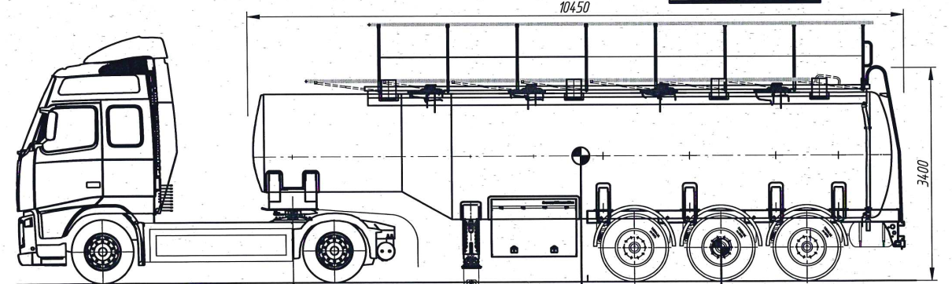

Спецификация:

1 | Модель | ППЦ - 966611
2 | Код цистерны (ДОПОГ) | LGBF
3 | Кол-во осей ППЦ, шт. | 3
4 | Перевозимая жидкость | СНП
5 | № груза по классификатору ООН (ДОПОГ) | 1202, 1203
6 | Плотность перевозимой жидкости, т/м3 | 0,86
7 | Номинальный объем цистерны, м3 | 28
8 | Кол-во отсеков цистерны, шт. | 3
9 | Объемы отсеков | (9 - 10 - 9)
10 | Кол-во осей тягача, шт. | 2
11 | Высота ССУ, мм | 1150
12 | Материал цистерны | 09Г2С
13 | Толщина металла цистерны, мм | 4
14 | Цвет цистерны | Оранжевый RAL 2002
15 | Цвет рамы | Оранжевый RAL 2002
16 | Пластиковый круглый пенал для рукавов | 4 м 2 шт.
17 | Напорно-всасывающие рукава | 4 м 2 шт.
18 | Марка рукавов, тип соединения | Композитный (БРС тип А + тип D)
19 | Слив | Раздельный (согласно гидросхеме)
20 | Диаметр слива | 80 мм
21 | Донный клапан | Металлоконструкции - стандарт
22 | Блок управления донными клапанами | TechnoTech
23 | Оси | BPW Барабанные
24 | Колесные арки (крылья) | Greenflex
25 | Опорное устройство | BPW, одноредукторное
26 | Тормозная система | Wabco
27 | Подъемная ось 1 | Автоматическая
28 | Подъемная ось | Отсут.
29 | Traction Help, активация 3 нажатиями на педаль тормоза | Да (работает с авт. поднятием только первой оси)
30 | Traction Help, распознавание криволинейного движения | Отсут.
31 | Traction Help, активация с кнопки | Отсут.
32 | Шкворень | 2 дюйма - стандарт
33 | Трап | Длинный справа
34 | Ящик инструментальный | 1 шт., пластик
35 | Тип ошиновки | Односкатная
36 | Резина | Cordiant
37 | Площадка обслуживания по верху цистерны | Противоскользящая наклейка - стандарт
38 | Бампер (материал) | Сталь (окрашен в цвет рамы)
39 | Корзина запасных колес | Справа по х.д. 1 шт.
40 | Запасное колесо | 1 шт. справа по х.д.
41 | Технологический шкаф (расположение по ходу движения) | Слева - только под слив
42 | Ящик под песок | 1 шт., пластик
43 | Таблички ДОПОГ | Наклейки + конверт - сзади; наклейки справа и слева без конвертов
44 | Огнетушитель 6 кг | 2 шт.
45 | Дыхательный клапан/подвод воздуха | УД-33 (без подвода воздуха)
46 | Экологический короб | Да, от первой заливной горловины
47 | Расширительный короб | Нет, еврогорловина
48 | Барабан заземления | да
49 | Светотехника | Ermax
50 | Свидетельство о поверке/сертификат о калибровке | да, свидетельство о поверке
51 | Калибровочная планка | Номинал
52 | Дренажная ловушка | да - стандарт
53 | Заливная горловина (люк) | Люк бензиновый
54 | Указатель вида топлива на каждый отсек | Да
55 | Противооткатные упоры | Да
56 | Вид опломбирования цистерны | Базовый
57 | Карта оклейки | Стандартная
58 | Система контроля состояния ТС SmartBoard | Нет
59 | Система контроля состояния ТС OptiLink | Нет
60 | Система контроля состояния ТС OptiLink + OptiTire | Нет
61 | Марка, модель насоса, тип привода | Нет
62 | Узел выдачи топлива | Нет
- | Счетчик | Нет
- | Фильтр | Нет
- | Заправочный пистолет (Тип отключения/условный проход) | Нет
- | Рукав РТК | Нет
63 | Дополнительная изоляция проводки | Нет
64 | Дублирующие фонари сверху цистерны | Нет
65 | Комплектация ЗИП | Нет
66 | Газоотводные трубки | Нет
67 | Дефлектор донного клапана | Нет
68 | Рукомойник | Нет
69 | Система нижнего налива и рекуперации паров | Нет
70 | Подготовка под нижний налив и рекурперацию паров | Да
71 | Буксировочные проушины | Нет
72 | Шкворневая плита усиленная (16 мм вместо 12 мм) | Нет
73 | Дополнительная лестница | Нет
74 | Дополнительная заливная горловина | Нет
75 | Алюминиевые трубопроводы | Нет
76 | Дополнительная защитная решетка задних фонарей | Нет
77 | Дополнительные поручни для лестницы | Нет
78 | Габаритные огни на панели электрики | Нет
79 | Примечание 1 | Предподготовка под установку насоса

